

**Método de Inseminación Artificial en ganado Bovinos sin el descongelamiento adecuado de pajillas**

**Alumno: Francisco Jimenez López**

**Catedrático: Ing. Gabriela Villafuerte Aguilar**

**Semestre: noveno cuatrimestre**

**Carrera: Medicina Veterinaria y Zootecnia**

**Lugar: La gloria La Trinitaria**

**Junio 8 del 2021**

**Método de la Inseminación Artificial en ganado bovino sin el descongelamiento adecuado de pajillas**

**Autorización de impresión**

**Dedicatoria**

Le doy gracias adiós las personas que me ayudaron durante este trascurso de investigación de igual manera le doy gracias a mis padres por poder impulsarme y ayudas económicamente que para alcanzar el las metas que uno anhelaba.

De igual manera a mis hermanas que han sido las personas que me ayudaron en impulsarme en optar en una licenciatura, formarme buenos sentimientos, valores, hábitos apoyándome en todo lo que podían por lo cual me ha a salir adelante para mí y tener un mejor camino.

Les doy gracias a todos.

Francisco jimenez

**Índice**

[Introducción 7](#_Toc74584058)

[**Capítulo 1** 8](#_Toc74584059)

[1.1 Planteamiento del problema 8](#_Toc74584060)

[1.2 Preguntas de investigación 9](#_Toc74584061)

[¿Qué tan rentable es la inseminación artificial en la ganadería? 10](#_Toc74584062)

[1.3 Objetivó 10](#_Toc74584063)

[Objetivo generales 10](#_Toc74584064)

[1.3.1 Objetivo particular 11](#_Toc74584065)

[1.3.2 Objetivo especifico 11](#_Toc74584066)

[1.4 Justificación 12](#_Toc74584067)

[1.5 Hipótesis 13](#_Toc74584068)

[1.6 Metodología de la investigación 13](#_Toc74584069)

[1.6.1 Marco de referencia 13](#_Toc74584070)

[1.6.2 Materiales 14](#_Toc74584071)

[1.6.2.1 Biológicos 14](#_Toc74584072)

[1.6.2.2 Físicos 14](#_Toc74584073)

[1.6.2.3 Químicos 14](#_Toc74584074)

[1.6.2.4 De escritorio 15](#_Toc74584075)

[1.6.5 Criterios de inclusión y exclusión 25](#_Toc74584076)

[1.6.5.1 Criterios de inclusión 25](#_Toc74584077)

[1.6.5.2 Criterios de exclusión 25](#_Toc74584078)

[Figura 2: Tasa de premies de inseminación 26](#_Toc74584079)

[Figura3: Costos de materiales ah usar 27](#_Toc74584080)

[Costo por unidad de animales 27](#_Toc74584081)

[1.7 Delimitación del espacio o temporal 28](#_Toc74584082)

[Eliminación temporal 28](#_Toc74584083)

[Delimitación espacial 28](#_Toc74584084)

[Figura 4**:** imagen de la localización de la trinitaria Chiapas México 28](#_Toc74584085)

[**CAPITULO ll** 29](#_Toc74584086)

[2.1Origen y evolución del tema 29](#_Toc74584087)

[Historia de la Inseminación artificia 29](#_Toc74584088)

[Historia del comienzo 33](#_Toc74584089)

[**CAPITULO lll** 39](#_Toc74584090)

[3.1 TEORIAS Y AUTORES 39](#_Toc74584091)

[3.2 BIBLIOGRAFIA 44](#_Toc74584092)

# **Introducción**

Esta tesis tiene el fin del mejoramiento genético del ganado bovino en La Gloria Municipio de la Trinitaria Chiapas México con la base de la investigación científica conocida y el método de la inseminación artificial en bovino. Su objetito general esperado es el mejoramiento genético y la cría con un precio económico para ganaderos de explotaciones pequeñas de manera que tenga un impacto para la región de México

Considerado como un método zootécnico de producción, la inseminación artificial se conceptúa como el conjunto de procedimientos para realizar la extracción del esperma de un animal destinado como reproductor, tratamiento, conservación y su depósito por métodos instrumentales en el lugar ideal del aparato genital de la hembra. [Saharrea Medina](https://www.ganaderia.com/autor/Adriana-Saharrea-Medina" \t "_self) ( 2016: pp 1

## Capítulo 1

## 1.1 Planteamiento del problema

La investigación que se pretender ejecutar con el fin de agilizar la técnica de Inseminación artificial sin el proceso de descongelamiento del semen por que varios médicos veterinarios olvidan en el campo el descongelador de pajillas o formas de descongelar las pajuelas por varias razones imprevistas que tenga el medico en el campo

Por lo que se hace necesario investigar otras técnicas de inseminación reduciendo los tiempos utilizado por animal evitando el proceso de descongelamiento adecuado, también se requiere verificar si el porcentaje de preñez son altos pues el semen sufre choqués térmicos cuando se descongela y si la inseminación es demorada los espermatozoides pueden morir o reduciendo su viabilidad al mantenerse a una temperatura temperatura ambiental por mucho tiempo de exposición al sol al clima.

Del mismo modos se pretenderá valorar lo animales utilizados para poder identificar si hay mayor tasa de preñez de los animales utilizados por medios de la forma de inseminación mencionados

## 1.2 Preguntas de investigación

¿Cuál es la ayuda que de la inseminación artificial bovina?

¿Desventajas de la inseminación artificial?

¿Qué es la inseminación artificial?

¿Protocolo de inseminación artificia

¿Obtención de semen de semental?

¿Qué tan rentable es la inseminación artificial en la ganadería?

## 1.3 Objetivó

### **Objetivo generales**

Esto es para implementar un programa de inseminación artificial en ganado bovino la cual es un proyecto de un buen impacto, la cual más ganaderos están optando tanto por este proyecto tanto por el beneficio, el objetivo sería la búsqueda de animales con gran calidad genética o para la explotación que maneje la persona también que les ayude en al cansar el punto más alto o más bajo del precio calidad de la genética del animal y que ganaderos de explotaciones pequeñas y altas tengan la misma calidad de genética y favoreciendo a los ganaderos También en base a esto quiero ir bajando el precio de la inseminación artificial a mi criterio como médico veterinario la cual sea barato para los productores de bajos recursos y sea accesible el precio que opten por inseminar los ganaderos.

## 1.3.1 Objetivo particular

Se buscará vender a los animales como para la vida de sementales y madres de otras explotaciones. Aquí habrá que invertir en dosis de semen caras.

Lo más interesante en estas explotaciones será buscar los mejores sementales en cualidades maternales. Así se podrá crear un buen rebaño de madres que serán la base de nuestra futura ganadería.

Y finalmente, hay explotaciones pequeñas en las que un programa de IATF es mucho más barato que comprar y mantener a un semental. Y como la inseminación artificial nos permite elegir el toro para cada vaca, puede ser una combinación de todos estos objetivos en una misma granja.

## 1.3.2 Objetivo especifico

* El instrumento persigue lograr el mejoramiento productivo de novillos de Magallanes por medio de la introducción de nueva genética para su transferencia de genético regionales o la evaluación productiva de cruzamientos, que aporte al aumento de la competitividad del Bovino en la región.
* Identificar semental de elite y buena madre.
* Conseguir un método de inseminación más económica para los productores.
* Mejorar la tasa de premies en las diferente ganadería de la región.
* Determinar un análisis de costo o beneficios.
* Comprobar la eficacia de la inseminación artificial.
* Determinar el porcentaje de contribuir al manejo de producción de carnes

## 1.4 Justificación

La inseminación artificial cumple con una importancia en la producción ganadera en nuestro país. Por esta razón, se tiene que aprovechar las biotecnologías para la producción de bovinos para ganaderos de pequeñas o grandes explotaciones. Esto consigue resultados positivos tanto en el porcentaje de la concepción como en el tiempo de servicios.

Una para este proyecto es mejorar las razas de los animales que tengamos en esta zona y ser rentable a su venta de los animales al igual manera tener un criadero de estos animales y obviamente inseminarlos la cual tener una explotación favorable para mí y poder ayudar otro productores que estén interesado en este proyecto y mejorar su genética de sus animales con animales de pura sangre.

El método es la depositarían de semen en el cuernos uterinos de la hembra la cuál es el mejoramiento genético del animal se incrementa en programas de selección con el uso de la aplicación de la inseminación artificial en los bovinos y las trasferencias de embriones pero la biotecnología esto tiende de ser muy caro para pequeños ganaderos

Según El costo del protocolo puede variar cuesta entre $35.000 y $50.000 pesos por cada animal.

## 1.5 Hipótesis

La aplicación de la inseminación artificial sin el proceso de la descongelación no influye la preñes. En esto se pretende obtener resultados de premies favorable durante el proceso de inseminación y el descongelamientos de pajilla al igual para la obtención de animales que tenga mejoramiento genético de los animales la cual tengan más resistencia en la zona donde vivo que tengan buena ganancia de peso como al igual una buena fertilidad que no tengan partos distócicos y que la línea se ha de un buen precio y que personas de mi zona puedan obtener estos animales con un precio promedio, que sea rentable su alimentación como los animales normales sin estabulación al igual que sean dócil y fácil de manejar sin que tengan complicaciones lo propietarios durante el manejo que les deseen dar.

## 1.6 Metodología de la investigación

Porcentaje de premies de la inseminación artificial sin el descongelamiento adecuado de la pajilla

## 1.6.1 Marco de referencia

La presente investigación se hará en el municipio de la trinitaria Chiapas.

## 1.6.2 Materiales

|  |  |
| --- | --- |
| Material | |
| Dosis de pajillas | |
| Una caja de guantes | |
| Hormonas | |
| Pistola de inseminación | |
| Catéteres de inseminación | |
| Jeringas | |
| toallas | |
|  |

## 1.6.2.1 Biológicos

10 vacas que se utilizaran para que se podrá realizar el trabajo

## 1.6.2.2 Físicos

* jeringas
* guantes
* catéter de inseminar
* funda de catéter
* pistola de inseminar
* toallas
* corta pajuela
* lubricante
* termómetro

## 1.6.2.3 Químicos

* Hormonas de prostaglandinas y GnRH

## 1.6.2.4 De escritorio

* Hoja de registro de datos
* Calculadora
* Lápices
* Lapiceros
* Tijeras
* Libreta
* Laptop
* formatos

**1.6.3** Área de estudio

**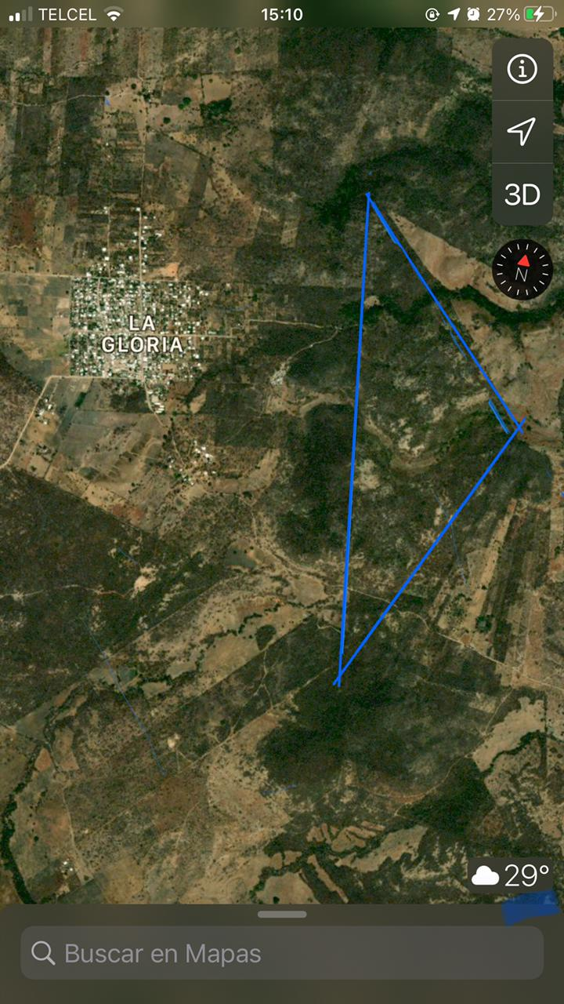**

**Figura 1**: Rancho la Tormenta

Esta investigación se estar realizando en el rancho la tormenta que está ubicado en el este a 800 metros de distancia de la colonia de la en La Gloria se ubica en el municipio La Trinitaria, Chiapas en las coordenadas 15.971944, -91.966667

**1.6.4** Población de estudio

|  |  |  |  |
| --- | --- | --- | --- |
| **vacas** | **edad** | **Pesos** | **Raza** |
| **1** | **4 años 2 meses** | **385** | **Suizo** |
| **2** | **4 años** | **340** | **Suizo** |
| **3** | **5 años** | **300** | **Cebú** |
| **4** | **4 años** | **320** | **Cebú** |
| **5** | **4 años 5 meses** | **360** | **suizo** |
| **6** | **4 años 3 mese** | **350** | **Suizo** |
| **7** | **4 años** | **300** | **Cebú** |
| **8** | **5 años** | **365** | **Suizo** |
| **9** | **4 años** | **375** | **Suizo** |
| **10** | **4 años** | **380** | **Suizo** |

## 1.6.5 Criterios de inclusión y exclusión

## 1.6.5.1 Criterios de inclusión

* Vacas con partos posteriores
* Vacas sanas
* Vacas con un término corporal de 3
* Vacas de propósito de carne
* Vacas de dóciles
* Vacas con buena alimentación
* Vacas sin partos anteriores

## 1.6.5.2 Criterios de exclusión

* Vaca con un primer aborto
* Condición corporal
* Palpación
* Alimento inadecuado
* Problemas de partos

**1.6.6** Diseño metodológico

La población de los animales trabajados fue de 10 animales la cual se dividieron en dos lotes de 5 animales.

El primer lote de 5 animales Que es el A fue de inseminación artificial con el método normal de descongelamiento de pajillas

El segundo lote de 5 animales B fue de inseminación artificial sin la ayuda del descongelado de pajillas

Diseño estadístico utilidad fue el diseño al azar con dos métodos la de inseminación artificial con el método normal de descongelamiento de pajillas e inseminación artificial sin la ayuda del descongelado de pajillas.

Para el análisis de la tasa de premies fue utilizado una grafica

### Figura 2: Tasa de premies de inseminación

Según la estadística de la gráfica es preferible la inseminación artificial con el método de descongelamiento de pajillas adecuado la cual la tasa de fertilidad es muy alta y favorable para el productor que desee la inseminación artificial.

### Figura3: Costos de materiales ah usar

|  |  |
| --- | --- |
| Material | Costo |
| 40 Dosis de pajillas | $ 24,000 |
| Una caja de guantes | $ 400 |
| Hormonas | $ 15,000 |
| Pistola de inseminación | $ 1200 |
| Catéteres de inseminación | $ 500 |
| Jeringas 3 ml | $ 200 |
| Trasporte y alimentación | 10,000 |
| **Total. $ 51,300** |

### Costo por unidad de animales

**Vaca 1**

|  |  |
| --- | --- |
| 1 Pajilla | $ 600 |
| 1 par de guantes | $ 10 |
| 1 dosis de hormonas | $ 640 |
| 1 Catéter de inseminación | $12. 5 |
| 1 jeringa 3 ml | $ 5 |
| 1 Toalla | $10 |
| 1 fundas de catéter | $ 5 |
| **$1,282.5** |

**Nota del alumno:** para mi criterio es preferible la inseminación artificial con el proceso adecuado para tener una mejor tasa de premies al igual ser favorable para mi producción de ganado también viendo los costos de la inseminación de varios animales al mismo tiempo esto ahorra tiempo de trabajo y de cuido de los animales y el costo es muy tentador la cual gastas 33 870 pesos para inseminar 40 animales al mismo tiempo es más preferible inseminar a mi criterio a comprar un semental de costo de 60,000 pesos y mantenerlo para mi punto de vista es más preferible inseminar que mantener un todo y obtener buena genética de animales y el aumento de producción aumentaría viendo las circunstancias de la premies tan rápida.

## 1.7 Delimitación del espacio o temporal

### Eliminación temporal

Este proyecto tendrá un tiempo lapso de 4 meses comenzando desde mayo y termino desde septiembre para su realización y tener resultados favorable de preñez en vacas con la inseminación artificial sin el proceso de descongela de pajillas adecuado

### Delimitación espacial

En este proyecto está pensado revisarse en La Gloria se ubica en el municipio La Trinitaria, Chiapas en las coordenadas 15.971944, -91.966667 en una altura de 860 Metros en el rancho la Tormenta la cual está ubicado cerca de La Gloria.

### 

### **Figura 4:** imagen de la localización de la trinitaria Chiapas México

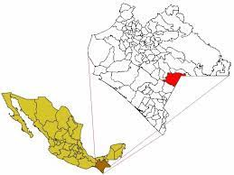

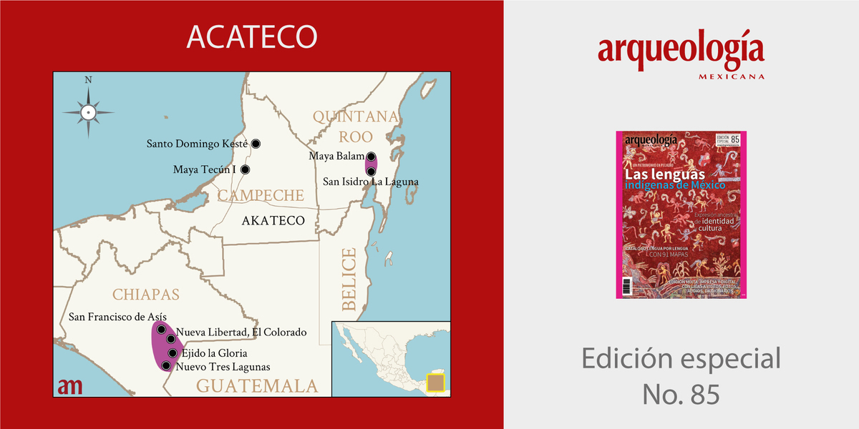

La trinitaria

Chiapas

México

1.

**Fuente:** topografía de México, 2007. Consultado el 28 de marzo del 2021

## CAPITULO ll

## 2.1Origen y evolución del tema

**Estado del arte**

### Historia de la Inseminación artificia

Desde el siglo xiv se hablaba de un jeque árabe que recogió semen mediante un trozo de algodón introducido en la vagina de una yegua antes de ser servida por un padrillo y luego de la monta lo insertó en la vagina de su propia yegua. Según cuenta escrituras, se logró que se produjera la concepción (roberts, 1979). sin embargo, dada la dificultad existente asociada con la inseminación artificial en equinos, y los bajos índices de preñez con esta técnica y en esta especie, se sostiene que esto es solo una fantasía, y que era la vía de legitimar pedigrís falsos (salisbury, 1978).

En 1677 anton van leeuwenhoek y su pupilo john hann, descubrieron los espermatozoides con el uso de ~~lentes de aumento". Según fue reportado por dobell (1932), se refirieron a una innumerable cantidad de cuerpos minúsculos, los cuales llamaron "animáculos", los cuales se movían con fuerza.

El primer trabajo sobre inseminación artificial en animales domésticos fue conducido por el italiano fisiólogo lázaro spalanzani en 1780. él ya había tenido experiencia con anfibios en este tema cuando decidió experimentar con perros (roberts, 1979). Estos fueron confinados en la casa de spalanzani y luego de un lapso de 20 días, las perras demostraron indicios de celo (perry, 1960). Luego, con el semen a temperatura corporal, fueron inseminadas artificialmente. El semen fue depositado en el útero con una jeringa y 62 días después de la inseminación, la perra tuvo tres perritos los cuales no solo eran similares a la madre sino que también al padre (perry, 1960).

En 1782 el experimento de spalanzani fue repetido por rossi y evaluado por el profesor branchi (perry, 1960). spalanzani descubrió a su vez que cuando el semen era filtrado, el líquido filtrado era infértil y el remanente que quedaba en el filtro era altamente fértil. spalanzani, contribuyó al conocimiento sobre el efecto del enfriado sobre el semen, el cual prolongaba la vida de los espermas. Observó que el semen del padrillo enfriado en la nieve o en el clima frío no necesariamente mataba los "vermículos espermáticos", pero el movimiento disminuía hasta que los mismos fuesen expuestos al calor, luego del cual el movimiento continuaba por 7 horas y media (roberts, 1979).

Su descubrimiento dio inicio a intensas investigaciones de las células sexuales y la fisiología de la fertilización, pero estos estudios no tuvieron el impacto tan fuerte del que se esperaba hasta largo tiempo después. En efecto, esto no fue hasta bastante entrado en el siglo xix que fueron retomados en europa y américa (roberts, 1979).

heape escribió que el trabajo de inseminación es fácil de realizar, y una sola eyaculación sirve para inseminar varias perras. afirmaba que este método puede ser utilizado para cruzar razas de perros, las cuales por servicio natural sería imposible por los diferentes tamaños. heape también se refirió al estudio en yeguas cuyo objetivo fue fundamentalmente tratar el caso de la infertilidad (perry, 1960).

pearson, profesor de medicina veterinaria de la universidad de pensilvania, escribió a heape ya que él y un grupo de veterinarios habían tenido éxito en la inseminación de yeguas en varias granjas (perry, 1960).

En 1890 el veterinario francés repiquet, afirmó que el uso de la inseminación podía ser utilizado con el fin de corregir la infertilidad. En diferentes stud de países europeos, la concepción por medio de la inseminación fue muy baja. Este punto fue el inicio de muchas investigaciones con el fin de mejorar la misma. el profesor hoffman de stuttgard, recomendó el uso de la monta natural del padrillo luego del servicio por inseminación. Escribió: "en cualquier conducta equina, el servicio por el padrillo es necesario lo más pronto posible para lograr introducir el esperma directamente en el útero de la yegua a través del orificio uterino" (perry, 1960), y dio detalles sobre la técnica y el instrumental necesario.

Luego que el padrillo servía la yegua, el semen depositado en la vagina era colectado en la parte más baja de la misma con una especie de cucharón. El semen fue colectado en una jeringa especial, luego diluido en leche de vaca y posteriormente introducido en el útero de otras yeguas. Afirmó que la transferencia de semen de una yegua a otra no tenía problemas de importancia práctica (perry, 1960). Al mismo tiempo en dinamarca, sand y stubolt obtuvieron cuatro sucesos de preñez en un total de ocho yeguas inseminadas. sand reportó en la northern livestock conference en copenhagen en 1902, que el beneficio más importante de esta técnica era el uso económico del semen de un padrillo de alto valor (perry, 1960).

El investigador ruso y líder pionero en la inseminación artificial fue ivanoff (1922). En 1899 fue requerido por el jefe del royal russian stud para determinar las posibilidades del método para su uso en equinos. Bajo su dirección, la inseminación artificial fue practicada por numerosas granjas equinas, pero los resultados no fueron uniformemente buenos. El mismo intentó la técnica en pájaros (perry, 1960). ivanoff fue el primero de tomar la iniciativa de realizar la inseminación en el ganado vacuno y lanar. Un comité especial aprobó la iniciativa para investigar esta técnica en vacas, de las cuales 10 vacas fueron inseminadas e ivanoff obtuvo éxito positivo en algunas de ellas. El mismo éxito tuvo en ovejas de la estación experimental de askanya nova.

Estos resultados despertaron mucho interés y la sección de fisiología fue establecida en el laboratorio veterinario del ministerio de agricultura, con el principal fin de estudiar la fisiología de la fertilización y entrenar veterinarios en la técnica de la inseminación artificial. ivanoff estuvo a la cabeza de esta sección, y durante el año anterior a la primera guerra mundial entrenó entre 300 y 400 hombres, los cuales muchos fueron enviados al exterior para practicar la inseminación (perry, 1960).

Entre 1913 y 191 7 un total de 323 yeguas fueron inseminadas artificialmente en el japón.

En 1914 amantea, profesor de fisiología de la universidad de roma, inició los experimentos con espermatozoides utilizando perros, gallos y palomas (bonadonna, 1986). También fue amantea quien consiguió desarrollar la primera vagina artificial para perros (perry, 1960).

Un poco más tarde, milovanov (1938) utilizó los reportes de amantea en sus intentos de desarrollo de la vagina artificial para toro, padrillo y camero. Uno de los primeros en inglaterra fue arthur walton (1933), quien aportó mucha información acerca del manejo del semen, basándose en muchos experimentos. walton junto con prowochenski fueron los primeros en realizar experimentos a larga distancia donde, en 1936, 8 colectaron semen de un carnero suffolk en cambridge; luego de enfriado a 1o grado fue transferido a termos conteniendo hielo picado y enviado por vía aérea al pulawy zootecnical institute en polonia. Aquí, 5 ovejas fueron inseminadas con semen de este carnero 2 días y 3 horas luego de su colecta; 2 ovejas quedaron preñadas y una parió un cordero macho que tenía las características raciales del suffolk.

En uruguay la inseminación artificial se conoce desde 1933, con el nacimiento de un potrillo fruto de ésta técnica. En 1937 son exhibidos en la exposición del prado, borregos lincoln producto de la inseminación artificial (ciavt, 1987).

En granjas ovejeras, la inseminación artificial fue muy popular y en muchas majadas éste método era el único modo de servicio. En 1936, jens gylling-holm, quien era el promotor de agricultura de tranebyaerg, organizó la primera asociación cooperativa de servicios de inseminación artificial en dinamarca. Esta cooperativa contaba con 220 miembros y el primer año fueron inseminadas 1.070 vacas (perry, 1960).

Mientras, en estados unidos, fue la north central school of agriculture and experimental station en grand rapids, minnesota quien realizó una gran cantidad de inseminaciones, y entre el año 1937 y 1938 logró la preñez de 98 vacas (perry, 1960).

### Historia del comienzo

Van Leeuwenhoek utilizó lentes de aumento por primera vez cuando tenía dieciséis años. Estaba trabajando en Amsterdam como aprendiz y llevaba los libros a un comerciante en telas de origen escocés, usó estos lentes como manera de evaluar la densidad de las telas contando el número de hebras como medida de la calidad. Su pasión era la óptica y ensamblando lentes construyó 550 microscopios con un aumento de hasta 500x; los lentes actuales no dan más de 3 a 4 veces este aumento logrado por Leeuwenhoek. Extremadamente celoso de sus logros, los mejores microscopios no los mostraba a terceros y sólo con restricciones hacía algunas demostraciones en ellos (Miranda, 2009).

Sin embargo, Leeuwenhoek no fue quien descubrió el microscopio: estaba ya en uso desde hacía medio siglo existiendo evidencia de ello durante la guerra de los 30 años (1618-1648). Galileo usó microscopios en 1610 y Francesco Stelluti y Eustachio Divini, en Italia habían hecho otros en 1630 y comunicado ya algunas observaciones importantes. Reinier de Graaf, contemporáneo de Leeuwenhoek y anatomista reconocido, quien describió los elementos foliculares del ovario, recomendó y presentó a Leeuwenhoek a la Real Sociedad de Londres dándoles a conocer sus extraordinarias descripciones (Miranda, 2009).

Las primeras personas en observar espermatozoides fueron Leeuwenhoek y su asistente Hamm, en el año de 1678, (Cruz, 2004; Giraldo, 2007; Ombelet y Robays, 2010; Rehman et al., 2013). En un carta a William Bounker de la Real Sociedad de Londres mostró una imagen de las células de esperma del ser humano y el perro. Describió el espermatozoides como "zaaddiertjes" o "animálculos” que viven en el semen humano, con un tamaño menor a una millonésima parte de un grano grueso de arena y con colas finas transparentes y ondulantes (Foote, 2002; Ombelet y Robays, 2010; Ombelet y Robays, 2015; Prathima et al., 2015).

Posteriormente, profundizaron el tema concluyendo que los espermatozoides eran pequeños corpúsculos vivos, normales en el semen de cualquier animal, en contradicción a las teorías imperantes sostenidas por Harvey y Fabricius, derivadas de las ideas de Aristóteles y Galeno. A partir de este hallazgo, en el curso de cuarenta años Leeuwenhoek describió los espermatozoides de artrópodos, moluscos, peces, anfibios, aves y mamíferos (Coppo, 2013); llegando a la novedosa conclusión que la fertilización ocurría cuando el espermatozoo penetraba a un huevo (Miranda, 2009).

Leeuwenhoek en su carta número 18 a la Sociedad (octubre 9 de 1676) y que constituye el primer trabajo escrito en Bacteriología: “los animálculos” que he llamado animálculos ovalados no son realmente ovalados, a menos que se miren en el dorso o la parte superior del cuerpo, ahora he demostrado sus pequeñas patas, pero también su cabeza y su corta y puntuda cola. Es maravilloso ver la perfección de esta pequeña criatura. Debo decir, por mi parte, que jamás he tenido antes mis ojos una visión tan placentera como estos miles de criaturas vivas, todas ellas vivas en una gota de agua, moviéndose una a través de la otra y cada criatura demostrando su propia movilidad” (Miranda, 2009).

Es interesante saber que esta carta hito en la Royal Society, que allanó camino para la andrología moderna, fue escrito y enviado con el temor de ser considerado repugnante e incluso escandalosa debido a la naturaleza de la muestra. Leeuwenhoek también fue el primero en observar el movimiento de serpentina de los animálculos y también observó diferentes formas de espermatozoides en diferentes especies. Sin embargo, Rudolf Wagner en 1837, hizo una sustancial contribución al documentar sus observaciones sobre los espermatozoides de más de 400 especies, incluyendo los seres humanos. Wagner, en aquellos días observó que, la motilidad de los espermatozoides fue mayor en el punto de la eyaculación y fue menor en esperma tomado de conducto deferente e incluso menor o inexistente del esperma tomado del testículo (Prathima et al., 2015).

Respecto al origen de la IA, existen historias indocumentadas desde épocas muy remotas. En la Edad Media fueron los árabes quienes lograron obtener esperma a partir de yeguas servidas pertenecientes a grupos rivales e introducir en la vagina un puñado de pelos empapados de semen e inseminando sus propias yeguas (Foote, 2002; Giraldo, 2007; Rehman et al., 2013; Cooprinsem, 2014). Sin embargo, Paez, (2012) menciona que su uso fue aproximadamente el año 1300.

En Europa, se encuentra el primer reporte escrito, la primera IA la hizo en 1780 el fisiólogo italiano Lázaro Spallanzani en una perra, la cual parió tres cachorros 62 días después. Pasaron 100 años antes de que Heape en 1897 y otros investigadores en muchos países, reportaran que la IA fue utilizada en conejos, perros y caballos (Foote, 2002; Giraldo, 2007; Ombelet y Robays, 2010; Ombelet y Robays, 2015; Prathima et al., 2015).

Heape estableció mucha de las bases de las relaciones entre la estacionalidad y reproducción. Ivanow (1899) fue el pionero en el establecimiento de los procedimientos prácticos de la inseminación artificial (aplicación científica). Para 1922 Ivanow había reportado en el Journal of Agricultural Science haber inseminado perros, lobos, caballos, ovinos y aves, con el consiguiente desarrollo de vaginas artificiales, diluyentes y aplicadores. Sin embargo, el desarrollo de las vaginas se debe en gran medida a Amantea, que en 1914 en Italia desarrolla una para perros y es el modelo en cual se basan los rusos para crear las de vacas, ovejas y caballos (Cruz, 2004; Ombelet y Robays, 2010; Paez, 2012).

En Japón, Nishikawa, realizó inseminación en vacas, ovejas, cabras, cerdos y aves. Desafortunadamente muchas de estas experiencias fueron publicadas solamente en Japón y por lo tanto poco conocido en el exterior. En Rusia, Milovanov diseñó e hicieron prácticas las vaginas artificiales para recolección de semen (Cruz, 2004; Giraldo, 2007), muy similares a las que se utilizan hoy en día (Ombelet y Robays, 2015).

A finales de los años 30's, los Árabes estaban reproduciendo miles de cabezas de ganado vacuno y ovino mediante IA (Duarte, 2010).

A partir de 1931 Ivanow junto con Milovanov comienzan el mayor proyecto de inseminación artificial en vacas y ovejas llegando a reportarse para 1938 la cantidad de 19,800 vacas y otros miles de ovejas (Foote, 2002; Cruz, 2004).

Cassou, produjo las pajillas comerciales utilizadas mundialmente (aunque también se le atribuye a Sorensen, 1936), con un método de sellado de pajillas plásticas y una pistola para inseminación. Originalmente se usaron solo las pajillas para 0,5 ml de semen, pero las pajillas para 0,25 ml de semen se hicieron populares al requerir menos espacio para el almacenamiento y más confiables a nivel comercial en el año de 1964 (Cruz, 2004; Giraldo, 2007; Rehman et al., 2013).

En 1933 Walton en Inglaterra publica su libro “The technique of artificial insemination”, se le considera el pionero en la comercialización de semen al enviar dosis de semen ovino a Polonia que fue utilizado con éxito dos días después (Cruz, 2004).

En 1936, algunos veterinarios daneses realizaron un programa de IA con 1.070 vacas alcanzando un 59% de tasa de concepción, estableciendo el método recto-vaginal de fijación del cérvix (Foote, 2002; Giraldo, 2007).

Sorensen en 1936 organiza la primera cooperativa de IA en Dinamarca que llegan a inseminar en el primer año 1070 vacas con 59% de fertilidad. Esto fue un importante estímulo para el desarrollo de la industria del ganado lechero. Perry visito en el mismo año la cooperativa de IA de Dinamarca y a su regreso establece en Estados Unidos la primera cooperativa de inseminación en New Jersey (Cruz, 2004; Ombelet y Robays, 2010).

En 1937, el Dr. Cole de Minnesota, practicaba la primera IA en forma comercial en los Estados Unidos. Al rededor del mismo tiempo en Pabst Farms en Wisconsin empezaron a utilizar la IA. La primera organización de IA en los Estados Unidos fue la New Jersey Holstein Breeders Cooperative Association, que inició en mayo de 1938. Tres años más tarde, en 1941, 120 ganaderos organizaron Vernon County Breeders (Duarte, 2010; Ombelet y Robays, 2015).

Bonadonna y Lagerlof en 1937 organizan el primer Congreso de Inseminación Artificial y Reproducción Animal en Milán en 1948, y de ahí cada cuatro años se celebra. Otra gran aportación de Lagerloft son sus investigaciones de su tesis doctoral titulada “Changes in the spermatozoa and in the testes of bulls with impaired or abolished fertility”. Otro personaje que impulsó el desarrollo de la IA es Blom con sus trabajos sobre la morfología de los espermatozoides anormales en el toro (Cruz, 2004).

Phillips y Lardy (1939) fueron los primeros en utilizar la yema de huevo para proteger a las células espermáticas de toro del choque térmico al enfriarse. Esta protección fue explicada por el efecto de fosfolípidos y lipoproteínas en la yema de huevo. Salisbury et al. (1941) mejoraron los medios mediante el uso de yema de huevo con citrato de sodio, lo que permitió el uso de semen a 5°C durante un máximo de tres días (Ombelet y Robays, 2010; Ombelet y Robays, 2015).

Un crecimiento fenomenal de la IA en bovinos lecheros, ocurrió en los años 40 en los Estados Unidos, cuyos procedimientos desarrollados fueron establecidos mundialmente. Desde entonces, la IA ha sido utilizada como el principal vehículo para dispersar rápidamente genes de valor dentro de la población, con el fin de mejorar la calidad genética de los hatos (Foote, 2002; Giraldo, 2007).

Polge y colaboradores (1949; citado por Ombelet y Robays, 2015) fueron los primeros en congelar los espermatozoides de toro mediante el uso de glicerol en el extender. En 1950 científicos de la Universidad de Cornell (Nueva York) descubrieron el beneficio de antibióticos añadidos a la solución de esperma en procesos de inseminación artificial. El llamado extensor Cornell (Foote y Bratton, 1950; citado por Ombelet y Robays, 2015) contenía la mezcla de antibióticos de penicilina, estreptomicina y polymyxim B y fueron utilizados durante muchos años como estándar. Los antibióticos se siguen utilizando para una posible protección contra la contaminación (Ombelet y Robays, 2010)

Actualmente la IA es una técnica sencilla y práctica, capaz de realizarlo en cualquier hato ganadero que se requiera; también se sabe que en países muy desarrollados, se insemina hasta el 95% de las vacas lecheras (Ruíz et al., 2006; Ombelet y Robays, 2015).

Hasta el 50% del aumento en la producción ganadera en países como Canadá y el Reino Unido es atribuible al mejoramiento genético, sólo a través del uso de la IA; y el resto es debido al mejoramiento de factores ambientales como: la salud, el sitio de pastoreo, la nutrición y la administración. Lo que da una idea del potencial que tiene la IA para fomentar el desarrollo productivo de la ganadería, siempre y cuando se establezcan esfuerzos a una escala significativa, en lo posible del ámbito público y privado (Giraldo, 2007).

En México los primeros intentos con Semen fresco fueron hechos en 1945 por el Doctor Carvajal. Fue hasta 1960 que a escala comercial, se empezó a utilizar la IA por medio de semen congelado y en fresco; los pioneros en ese campo utilizaban un equipo móvil y que actualmente es la empresa Reproducción Animal, S.A. de C.V. La Secretaría de Agricultura y Recursos Hidraulicos hoy SAGARPA fundó el Centro de IA más grande en Querétaro, en 1978 y procesaron 30,000 dosis en ampolleta el primer año, de toros de diversas razas (Duarte, 2010).

Basado en una serie de varios estudios realizados por los pioneros de Andrología, la Organización Mundial de la Salud (OMS) publicó su primer manual sobre el análisis del semen en 1980, lo que ayudó a establecer uniformidad en los métodos de evaluación de los espermatozoides en todo el mundo. La introducción de sistemas de CASA en la década de 1990 allanado el camino para amplios estudios sobre kinesiología del espermatozoide y una parte relativamente más objetivo de realizar el análisis de semen (Parathima et al., 2015).

## CAPITULO lll

## 3.1 TEORIAS Y AUTORES

Inseminación artificial (Giraldo, 2007), manifiesta que la inseminación artificial puede definirse como la biotecnología para la aplicación de semen en el tracto genital de una hembra en el momento efectivo para la fecundación.

(Hafez & Hafez, 2007), indican que la inseminación artificial (artificial insemination, AI) es la técnica individual más importante creada para el mejoramiento genético de animales, debido a que unos pocos machos seleccionados producen suficiente espermatozoides para inseminar miles de hembras al año.

Ventajas de la inseminación artificial (Robson & Aguilar, 2004), indican que las ventajas de la inseminación artificial son:

1. Mejoramiento genético: permite aumentar el número de crías por toro y por año. En un servicio natural se utiliza un 3 a 4 % de toros, lo que significa que un toro puede servir entre 25 a 35 vacas por servicio. En la I.A. de un solo eyaculado se pueden obtener 240 pastillas.
2. Fácil transporte de material genético: resulta más económico transportar semen que el toro.
3. Conservación prolongada del semen: durante muchos años, aún después de muerto el animal.
4. Reducción o eliminación de toros de los rodeos.

La técnica de **inseminación artificial (ia) en bovinos** nos permite mejorar nuestros hatos de forma sencilla y económica. Una de sus mayores ventajas es que por medio de esta técnica podemos tener crías de toros probados que se encuentran a miles de kilómetros de distancia y que no podríamos comprar ni aun vendiendo la finca.

La técnica per se es muy sencilla y cualquier persona puede desarrollarla. Basta un mínimo conocimiento de anatomía y fisiología para llevarla a cabo en nuestras fincas. Como comprenderán es imposible enseñar a inseminar por internet pero sí podemos hacer una aproximación a la técnica por medio de imágenes. En los párrafos siguientes me voy a referir únicamente a lo operativo omitiendo la fisiología de la cual hablaré con detenimiento en otros artículos.

Una vez hemos detectado el celo o sincronizado el mismo elegimos la pajilla que vamos a utilizar. La pajilla debe descongelarse en agua a una temperatura de entre 35°c a 38°c durante 30 a 40 segundos. Yo personalmente prefiero hacerlo a 37°c durante 40 segundos. Acto seguido montamos la pistola con su funda y camisa sanitaria.

Con la pistola cubierta por una toalla de papel vamos al animal, abrimos la vulva e introducimos la pistola a 45° con respecto al techo de la vagina. El otro brazo lo introducimos por el recto y buscamos el cervix o cuello uterino. Una vez asido el cuello del útero lo fijamos con la mano y deslizamos la pistola a lo largo de la vagina. En ocasiones será necesario desplazar el cervix hacia adelante para deshacer los pliegues de la vagina que impiden el libre tránsito de la pistola.

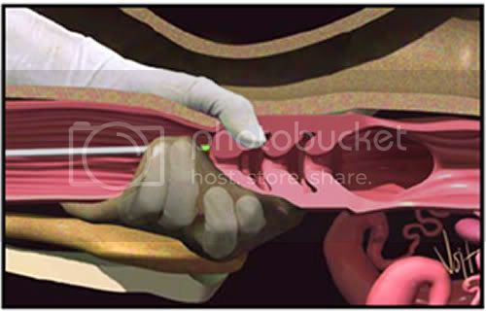

El paso siguiente es llevar la pistola hacia el fondo de la vagina. La punta de la pistola nos avisará cuando estemos en el lugar correcto pues sentiremos cuando esta toque el **hocico de tenca** u orificio cervical. Teniendo la pistola en el orificio cervical procedemos a atravesar el cérvix con ella. Es importante mencionar que en este punto el movimiento de la pistola debe ser mínimo pues se corre el riesgo de perforar al animal. Se lleva el cérvix a la pistola y no viceversa.

Los anillos cervicales de un animal en celo normalmente se encuentran abiertos pero en ocasiones tendremos que manipular el cuello para poder cruzar la pistola a través de él. Esto se debe a que el cérvix no siempre es recto y por medio de la manipulación iremos enderezando los anillos a medida que la pistola con el semen va llegando a su destino.

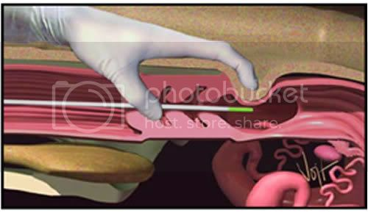

Una vez hayamos atravesado con éxito el cérvix llegamos al cuerpo del útero o **punto blanco del inseminado**. Es en este punto donde debemos depositar lentamente el semen. Cuando se trata de pajillas sexadas depositamos el semen en el cuerno del ovario donde se encuentra el folículo ovulatorio pero ya hablaremos de eso en otra entrada de este blog.

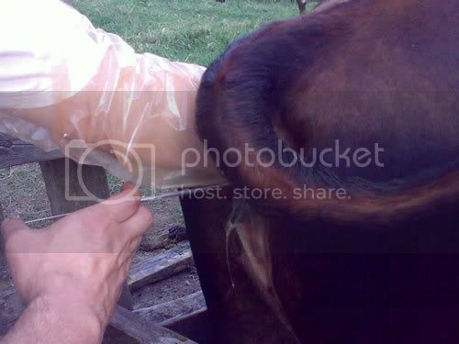

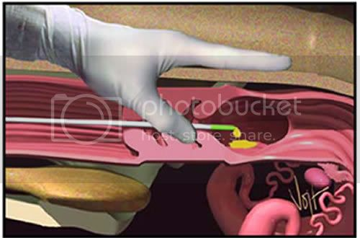

Con el semen depositado retiramos la pistola y la el procedimiento de inseminación artificial en bovinos habrá terminado. Es importante verificar que al retirar la pistola en la punta no haya sangre. Luego de la inseminación esperamos 21 días a ver si el animal repite el celo. De ser así este deberá volverse a inseminar. En caso de no repetir el celo podemos verificar preñez a los 30-40 días por palpación, por identificación del cuerpo lúteo o a los 25 días por [ecografía](http://jairoserrano.com/?p=132).

(Rodríguez A & Vargas Bonilla, 1974), manifiesta que hay tres métodos de inseminación en el ganado bovino que son:

1) Vaginal. Consiste simplemente en depositar el semen en la vagina, sin necesidad de llegar hasta el cuello.

2) Cervical Posterior o transvaginal. Mediante espéculo y catéter, generalmente el semen se deposita por este método en la parte distal del cuello.

3) Cervical anterior, profundo o rectovaginal. Es el más usado con buenos resultados. Consiste en fijar el cuello del útero con una mano (la que se introduce por el recto), con la otra mano se maneja el catéter vía vaginal y cervical, colocando el semen en el tercio anterior de la cérvix o cuello.

Eficiencia de la inseminación (Macedo Jaén, 2006), deduce que la efectividad de la inseminación engloba varios factores, entre ellos la higiene de la zona perineal, introducción de elementos contaminantes al útero. Al momento de la inseminación se debe tener cuidado en la manipulación del cérvix y útero. La siembra del semen debe realizarse en el útero, asegurándonos que la mayor proporción de espermatozoides permanecerán en el cuerpo del útero la cual favorece a la capacitación espermática. El técnico inseminador debe manejar los estándares de calidad del servicio, considerando el manejo de semen con temperaturas adecuadas, los momentos óptimos para la inseminación y usar semen de calidad.

## 3.2 BIBLIOGRAFIA

John Jairo Giraldo Giraldo. (2007). Una mirada al uso de la inseminación artificial en bovinos. Lasallista de Investigación, vol. 4, pp. 51-57.

Lasallista de Investigación, vol. 4, núm. 1, 2007, pp. 51-57 Corporación Universitaria Lasallista Antioquia, Colombia.

Programa de Zootecnia, Escuela de Ciencias Agrícolas, Pecuarias y del Medio Ambiente ECAPMA. Florencia, Caquetá, Colombia, 2009. RIAA, ISSN-e 2145-6453, Vol. 8, Nº. 2, 2017, págs. 247-259.

Wilfredo huanca l. rev inv. Vet. Perú 2001; 12(2): 161-163.

Detección de Celo e Inseminación Artificial a Término Fijo en Vacas Mestizas , vol. XXV, núm. 1, enero-febrero, 2015, pp. 57-62 Universidad del Zulia Maracaibo, Venezuela trabajo internacionales.

Utilización de semen bovino sexado en inseminación artificial, transferencia embrionaria y fertilización in vitro. Rev. Vet. 20: 2, 138– 145, 2009.